**БЕЛЯЕВСКИЕ ИЗВЕСТИЯ**

***Муниципальная газета муниципального образования Беляевское сельское поселение***

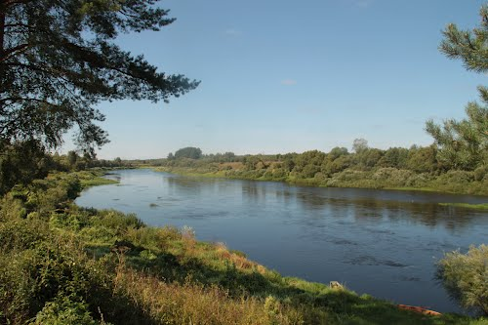



**АДМИНИСТРАЦИЯ БЕЛЯЕВСКОГО СЕЛЬСКОГО ПОСЕЛЕНИЯ**

**п о с т а н о в л е н и е**

от 14.01.2019 № 03

О присвоении адреса земельному участку,

расположенному: Смоленская область,

Велижского района д. Верховье (Беляевское с/пос)

с кадастровым номером 67:01: 1310101:26

В связи с необходимостью присвоения адресов объектам недвижимости, расположенным на территории муниципального образования Беляевское сельское поселение ,в соответствии со ст.14 Федерального закона от 06.10.2003 года №131-ФЗ «Об общих принципах организации местного самоуправления в Российской Федерации», Уставом муниципального образования Беляевское сельское поселение(новая редакция), решением Совета депутатов Беляевского сельского поселения от 17 марта 2015 года №10 «Об утверждении Правил присвоения, изменения и аннулирования адресов на территории Беляевское сельского поселения» с учетом мнения постоянно действующей комиссии Администрации Беляевского сельского поселения по систематизации адресного хозяйства муниципального образования Беляевского сельского поселения

Администрация муниципального образования Беляевское сельское поселение

ПОСТАНОВЛЯЕТ:

1.Присвоить:

-земельному участку с кадастровым номером 67:01:1310101:26, площадью 3500кв.м;находящемуся: Смоленская область, Велижский район д. Верховье (Беляевское с/пос) адрес: Российская Федерация, Смоленская область, Велижский район Беляевское сельское поселение д. Верховье(Беляевское с/пос) улица Мира з/у 2.

2. Настоящее постановление вступает в силу со дня его подписания Главой муниципального образования Беляевское сельское поселение, подлежит официальному опубликованию в средстве массовой информации Беляевского сельского поселения «Беляевские известия», размещению на официальном сайте муниципального образования «Велижский район» в информационно-телекоммуникационной сети «Интернет».

Глава муниципального образования

Беляевское сельское поселение Л.М.Белоусова

|  |  |  |
| --- | --- | --- |
| Газета «Беляевские известия» № 88(122) 16 января 2019 года.  Тираж 10 экз.  Распространяется бесплатно. | Учредители:  Совет депутатов Беляевского сельского поселения, Администрация Беляевского сельского поселения | Наш адрес:  216299 Смоленская область, Велижский район, д.Беляево  Телефон/ факс  8(48132)2-43-34. |
| Номер подготовили: Белоусова Л.М., Бороздина Н.С | | |

|  |  |
| --- | --- |
|  |  |